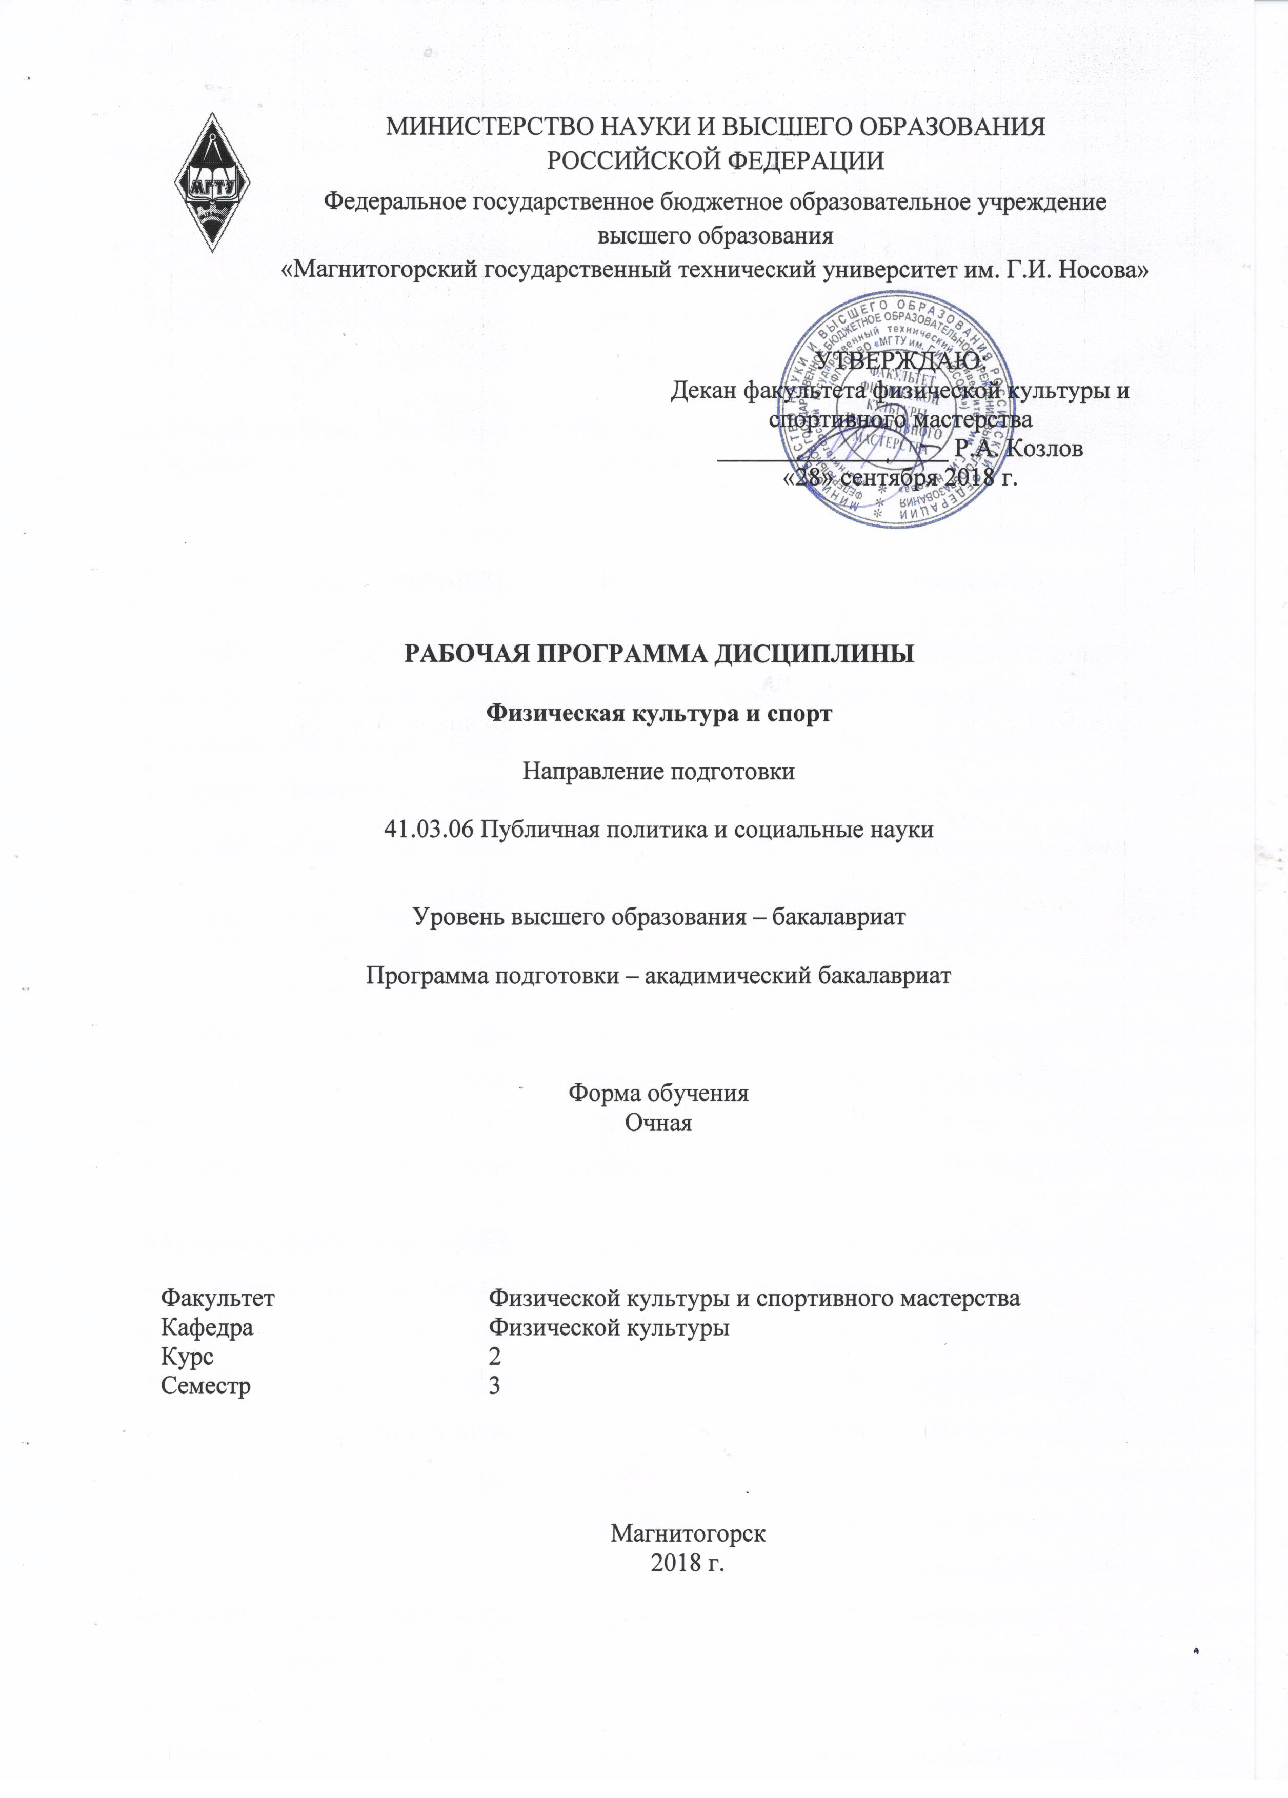
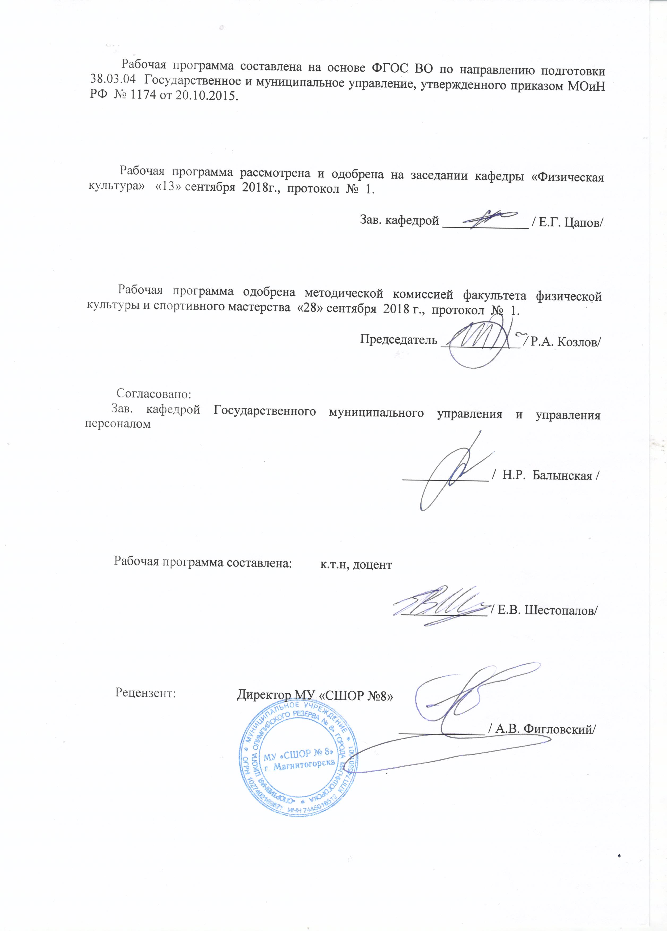

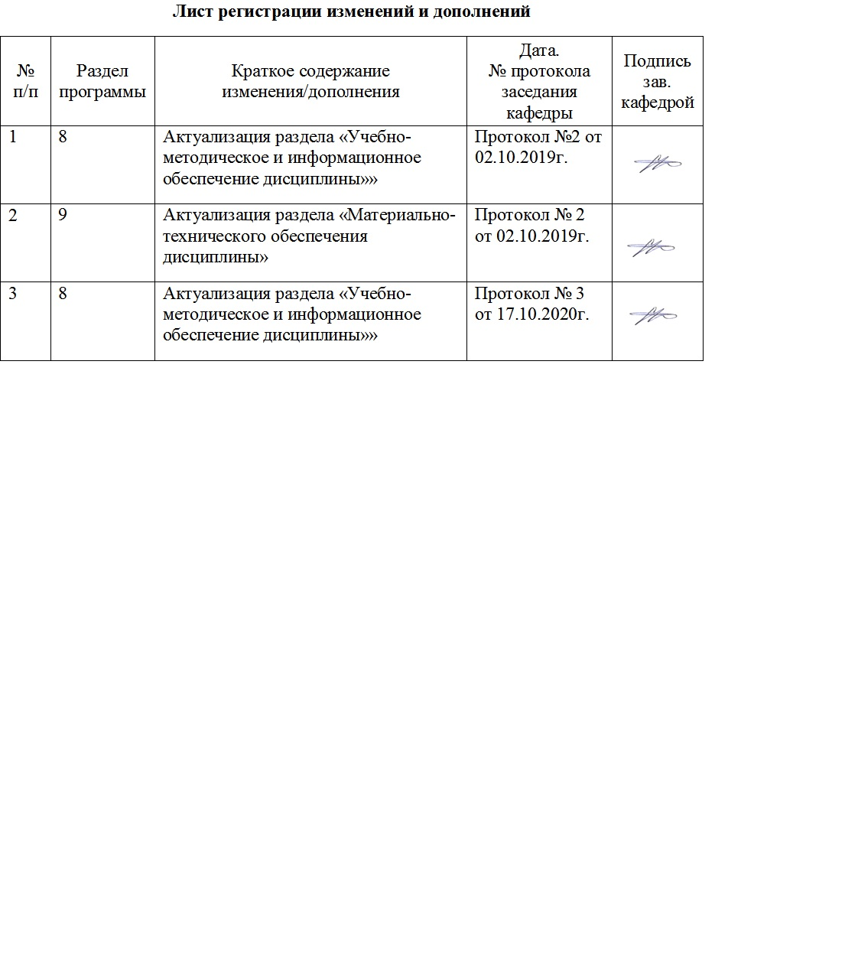

1 Цели освоения дисциплины
Целью освоения дисциплины «Физическая культура и спорт» является:
- формирование физической культуры личности и способности направленного использования разнообразных средств физической культуры, спорта для сохранения и укрепления здоровья, а также подготовка к будущей профессиональной деятельности
- формирование готовности выстраивать и реализовывать перспективные линии интеллектуального, культурного, нравственного, физического и профессионального саморазвития и самосовершенствования
- развитие способности использовать приемы оказания первой помощи, методы защиты в условиях чрезвычайных ситуаций

2 Место дисциплины в структуре образовательной программы
подготовки бакалавра
Дисциплина «Физическая культура и спорт» входит в базовую часть блока 1 образовательной программы.
Для изучения дисциплины необходимы знания (умения, навыки), формируемые в результате изучения дисциплины «Безопасность жизнедеятельности», «Элективные курсы по физической культуре»
Знания (умения, навыки), полученные при изучении данной дисциплины будут необходимы для формирования понимания социальной роли физической культуры в развитии личности и подготовке ее к профессиональной деятельности; для сохранения и укрепления здоровья, психического благополучия, развития и совершенствования психофизических способностей, качеств и свойств личности, самоопределения в физической культуре; для овладения общей и профессионально-прикладной физической подготовленности, определяющей психофизическую подготовленность студента к будущей профессии; для достижения жизненных и профессиональных целей.

3 Компетенции обучающегося, формируемые в результате освоения
дисциплины и планируемые результаты обучения
В результате освоения дисциплины «Физическая культура и спорт» обучающийся должен обладать следующими компетенциями:

Структурный  элемент  компетенции | Планируемые результаты обучения
ОК-6 - готовностью выстраивать и реализовывать перспективные линии интеллектуального, культурного, нравственного, физического и профессионального саморазвития и самосовершенствования
Знать: | - основные средства и методы физического воспитания, анатомо-физиологические особенности организма и степень влияния физических упражнений на работу органов и систем организма;  - основные средства и методы физического воспитания, основные методики планирования самостоятельных занятий по физической культуре с учетом анатомо-физиологических особенностей организма;  - основные средства и методы физического воспитания, основные методики планирования самостоятельных занятий по физической культуре с учетом анатомо-физиологических особенностей организма и организации ЗОЖ, с целью укрепления здоровья, повышения уровня физической подготовленности
Уметь: | - применять полученные теоретические знания по организации и планированию занятий по физической культуре анатомо-физиологических особенностей организма;  - применять теоретические знания по организации самостоятельных занятий с учетом собственного уровня физического развития и физической подготовленности;  - использовать тесты для определения физической подготовленности с целью организации самостоятельных занятий по определенному виду спорта с оздоровительной направленностью, для подготовки к профессиональной деятельности
Владеть: | - средствами и методами физического воспитания;  - методиками организации и планирования самостоятельных занятий по физической культуре;  - методиками организации физкультурных и спортивных занятий с учетом уровня физической подготовленности и профессиональной деятельности, навыками и умениями самоконтроля
ОК-11 - способностью использовать приемы оказания первой помощи, методы защиты в условиях чрезвычайных ситуаций
Знать: | - основные понятия о приемах первой помощи;  - основные понятия о правах и обязанностях граждан по обеспечению безопасности жизнедеятельности;  - характеристики опасностей природного, техногенного и социального происхождения;  - государственную политику в области подготовки и защиты населения в условиях чрезвычайных ситуаций
Уметь: | - выделять основные опасности среды обитания человека;  - оценивать риск их реализации
Владеть: | - основными методами решения задач в области защиты населения в условиях чрезвычайных ситуаций

4 Структура и содержание дисциплины
Общая трудоемкость дисциплины составляет 2 зачетные единицы 72 акад. часов, в том числе:
– контактная работа – 19 акад. часов:
– аудиторная – 18 акад. часов;
– внеаудиторная – 1 акад. час
– самостоятельная работа – 53 акад. часов;

Раздел/ тема  дисциплины | Семестр | Аудиторная  контактная работа  (в акад. часах) |  |  | Самостоятельная работа (в акад. часах) | Вид самостоятельной  работы | Форма текущего контроля успеваемости и  промежуточной аттестации | Код и структурный  элемент  компетенции
Раздел/ тема  дисциплины | Семестр | лекции | лаборат.  занятия | практич. занятия
Раздел 1. Физическая культура в общекультурной и профессиональной подготовке студентов
1.1. Возникновение термина «физическая культура» | 3 | 1 | - | - | - |  |  | ОК-6, ЗУВ
1.2. Общие понятия теории физической культуры | 3 | 1 | - | - | - |  |  | ОК-6, ЗУВ
1.3 Цель, задачи и формы организации физического воспитания | 3 | - | - | - | 2 | - подготовка докладов по заранее обозначенным в рабочей программе дисциплины темам;  - поиск дополнительной информации по заданной теме (работа с библиографическим материалами, справочниками, каталогами, словарями, энциклопедиями);  - самостоятельное изучение учебной и научной литературы. | Проверка письменных материалов на образовательном портале | ОК-6, ЗУВ
1.4. Организация физического воспитания и спортивной работы в вузе | 3 | - | - | - | 2 | - подготовка докладов по заранее обозначенным в рабочей программе дисциплины темам;  - поиск дополнительной информации по заданной теме (работа с библиографическим материалами, справочниками, каталогами, словарями, энциклопедиями);  - самостоятельное изучение учебной и научной литературы. | Проверка письменных материалов на образовательном портале | ОК-6, ЗУВ
Итого по разделу |  | 2 | - | - | 4
Раздел 2. Социально-биологические основы физической культуры
2.1. Организм человека как единая саморазвивающаяся биологическая система | 3 | 1 | - | - | - |  |  | ОК-11, ЗУВ
2.2. Анатомо-морфологическое строение и основные физиологические функции организма | 3 | - | - | - | 2 | - подготовка докладов по заранее обозначенным в рабочей программе дисциплины темам;  - поиск дополнительной информации по заданной теме (работа с библиографическим материалами, справочниками, каталогами, словарями, энциклопедиями);  - самостоятельное изучение учебной и научной литературы. | Проверка письменных материалов на образовательном портале | ОК-11, ЗУВ
2.3. Физическое развитие | 3 | 1 | - | - | - |  |  | ОК-11, ЗУВ
2.4. Двигательная активность и её влияние на адаптационные возможности организма человека к умственным и физическим нагрузкам | 3 | - | - | - | 2 | - подготовка докладов по заранее обозначенным в рабочей программе дисциплины темам;  - поиск дополнительной информации по заданной теме (работа с библиографическим материалами, справочниками, каталогами, словарями, энциклопедиями);  - самостоятельное изучение учебной и научной литературы. | Проверка письменных материалов на образовательном портале | ОК-11, ЗУВ
2.5. Утомление и переутомление | 3 | - | - | - | 2 | - подготовка докладов по заранее обозначенным в рабочей программе дисциплины темам;  - поиск дополнительной информации по заданной теме (работа с библиографическим материалами, справочниками, каталогами, словарями, энциклопедиями);  - самостоятельное изучение учебной и научной литературы. | Проверка письменных материалов на образовательном портале | ОК-11, ЗУВ
Итого по разделу |  | 2 | - | - | 6
Раздел 3. Основы здорового образа жизни студента. Роль физической культуры в обеспечение здоровья
3.1. Понятие «Здоровый образ жизни» | 3 | 1 | - | - | - |  |  | ОК-6 ЗУВ
3.2. Факторы, влияющие на здоровье и продолжительность жизни человека | 3 | - | - | - | 2 | - подготовка докладов по заранее обозначенным в рабочей программе дисциплины темам;  - поиск дополнительной информации по заданной теме (работа с библиографическим материалами, справочниками, каталогами, словарями, энциклопедиями);  - самостоятельное изучение учебной и научной литературы. | Проверка письменных материалов на образовательном портале | ОК-6 ЗУВ
3.3. Влияние окружающей среды на здоровье | 3 | - | - | - | 2 | - подготовка докладов по заранее обозначенным в рабочей программе дисциплины темам;  - поиск дополнительной информации по заданной теме (работа с библиографическим материалами, справочниками, каталогами, словарями, энциклопедиями);  - самостоятельное изучение учебной и научной литературы. | Проверка письменных материалов на образовательном портале | ОК-6, ОК-11, ЗУВ
3.4. Организация режима труда, отдыха и сна | 3 | - | - | - | 2 | - подготовка докладов по заранее обозначенным в рабочей программе дисциплины темам;  - поиск дополнительной информации по заданной теме (работа с библиографическим материалами, справочниками, каталогами, словарями, энциклопедиями);  - самостоятельное изучение учебной и научной литературы. | Проверка письменных материалов на образовательном портале | ОК-6 ЗУВ
3.5. Организация режима питания | 3 | - | - | - | 2 | - подготовка докладов по заранее обозначенным в рабочей программе дисциплины темам;  - поиск дополнительной информации по заданной теме (работа с библиографическим материалами, справочниками, каталогами, словарями, энциклопедиями);  - самостоятельное изучение учебной и научной литературы. | Проверка письменных материалов на образовательном портале | ОК-6 ЗУВ
3.6. Организация двигательной активности | 3 | - | - | - | 2 | - подготовка докладов по заранее обозначенным в рабочей программе дисциплины темам;  - поиск дополнительной информации по заданной теме (работа с библиографическим материалами, справочниками, каталогами, словарями, энциклопедиями);  - самостоятельное изучение учебной и научной литературы. | Проверка письменных материалов на образовательном портале | ОК-6 ЗУВ
3.7. Личная гигиена и закаливание | 3 | - | - | - | 2 | - подготовка докладов по заранее обозначенным в рабочей программе дисциплины темам;  - поиск дополнительной информации по заданной теме (работа с библиографическим материалами, справочниками, каталогами, словарями, энциклопедиями);  - самостоятельное изучение учебной и научной литературы. | Проверка письменных материалов на образовательном портале | ОК-6 ЗУВ
3.8. Профилактика вредных привычек | 3 | - | - | - | 2 | - подготовка докладов по заранее обозначенным в рабочей программе дисциплины темам;  - поиск дополнительной информации по заданной теме (работа с библиографическим материалами, справочниками, каталогами, словарями, энциклопедиями);  - самостоятельное изучение учебной и научной литературы. | Проверка письменных материалов на образовательном портале | ОК-6 ЗУВ
3.9. Культура межличностного общения | 3 | - | - | - | 2 | - подготовка докладов по заранее обозначенным в рабочей программе дисциплины темам;  - поиск дополнительной информации по заданной теме (работа с библиографическим материалами, справочниками, каталогами, словарями, энциклопедиями);  - самостоятельное изучение учебной и научной литературы. | Проверка письменных материалов на образовательном портале | ОК-6 ЗУВ
3.10. Психофизическая регуляция организма | 3 | - | - | - | 2 | - подготовка докладов по заранее обозначенным в рабочей программе дисциплины темам;  - поиск дополнительной информации по заданной теме (работа с библиографическим материалами, справочниками, каталогами, словарями, энциклопедиями);  - самостоятельное изучение учебной и научной литературы. | Проверка письменных материалов на образовательном портале | ОК-6 ЗУВ
3.11. Физическое самовоспитание – условие здорового образа жизни | 3 | 1 | - | - | - |  |  | ОК-6 ЗУВ
Итого по разделу |  | 2 | - | - | 18
Раздел 4. Психофизиологические основы психологического труда и интеллектуальной деятельности. Средства физической культуры в регулировании работоспособности
4.1. Основные понятия | 3 | 1 | - | - | - |  |  | ОК-6, ОК-11, ЗУВ
4.2. Объективные и субъективные факторы обучения и реакция на них организма студентов | 3 | - | - | - | 2 | - подготовка докладов по заранее обозначенным в рабочей программе дисциплины темам;  - поиск дополнительной информации по заданной теме (работа с библиографическим материалами, справочниками, каталогами, словарями, энциклопедиями);  - самостоятельное изучение учебной и научной литературы. | Проверка письменных материалов на образовательном портале | ОК-6, ОК-11, ЗУВ
4.3. Изменение состояния организма студента под влиянием различных режимов и условий обучения | 3 | - | - | - | 2 | - подготовка докладов по заранее обозначенным в рабочей программе дисциплины темам;  - поиск дополнительной информации по заданной теме (работа с библиографическим материалами, справочниками, каталогами, словарями, энциклопедиями);  - самостоятельное изучение учебной и научной литературы. | Проверка письменных материалов на образовательном портале | ОК-6, ОК-11, ЗУВ
4.4. Работоспособность в умственном труде и влияние на нее внешних и внутренних факторов | 3 | - | - | - | 2 | - подготовка докладов по заранее обозначенным в рабочей программе дисциплины темам;  - поиск дополнительной информации по заданной теме (работа с библиографическим материалами, справочниками, каталогами, словарями, энциклопедиями);  - самостоятельное изучение учебной и научной литературы. | Проверка письменных материалов на образовательном портале | ОК-6, ОК-11, ЗУВ
4.5. Здоровье и работоспособность студентов | 3 | 1 | - | - | - |  |  | ОК-6, ОК-11, ЗУВ
4.6. Средства физической культуры в регулировании умственной работоспособности, психоэмоционального и функционального состояния студентов | 3 | 2 | - | - | - |  |  | ОК-6, ОК-11, ЗУВ
Итого по разделу |  | 4 | - | - | 6
Раздел 5. Общая физическая и специальная подготовка в системе физического воспитания
5.1. Методы физического воспитания | 3 | 1 | - | - | - |  |  | ОК-6 ЗУВ
5.2. Двигательные умения и навыки | 3 | - | - | - | 2 | - подготовка докладов по заранее обозначенным в рабочей программе дисциплины темам;  - поиск дополнительной информации по заданной теме (работа с библиографическим материалами, справочниками, каталогами, словарями, энциклопедиями);  - самостоятельное изучение учебной и научной литературы. | Проверка письменных материалов на образовательном портале | ОК-6 ЗУВ
5.3. Физические качества | 3 | 1 | - | - | - |  |  | ОК-6 ЗУВ
5.4. Формы занятий | 3 | - | - | - | 2 | - подготовка докладов по заранее обозначенным в рабочей программе дисциплины темам;  - поиск дополнительной информации по заданной теме (работа с библиографическим материалами, справочниками, каталогами, словарями, энциклопедиями);  - самостоятельное изучение учебной и научной литературы. | Проверка письменных материалов на образовательном портале | ОК-6 ЗУВ
5.5. Общая физическая подготовка | 3 | - | - | - | 2 | - подготовка докладов по заранее обозначенным в рабочей программе дисциплины темам;  - поиск дополнительной информации по заданной теме (работа с библиографическим материалами, справочниками, каталогами, словарями, энциклопедиями);  - самостоятельное изучение учебной и научной литературы. | Проверка письменных материалов на образовательном портале | ОК-6 ЗУВ
5.6. Специальная подготовка | 3 | - | - | - | 2 | - подготовка докладов по заранее обозначенным в рабочей программе дисциплины темам;  - поиск дополнительной информации по заданной теме (работа с библиографическим материалами, справочниками, каталогами, словарями, энциклопедиями);  - самостоятельное изучение учебной и научной литературы. | Проверка письменных материалов на образовательном портале | ОК-6 ЗУВ
5.7. Спортивная подготовка | 3 | - | - | - | 2 | - подготовка докладов по заранее обозначенным в рабочей программе дисциплины темам;  - поиск дополнительной информации по заданной теме (работа с библиографическим материалами, справочниками, каталогами, словарями, энциклопедиями);  - самостоятельное изучение учебной и научной литературы. | Проверка письменных материалов на образовательном портале | ОК-6 ЗУВ
5.8. Интенсивность физических нагрузок | 3 | - | - | - | 2 | - подготовка докладов по заранее обозначенным в рабочей программе дисциплины темам;  - поиск дополнительной информации по заданной теме (работа с библиографическим материалами, справочниками, каталогами, словарями, энциклопедиями);  - самостоятельное изучение учебной и научной литературы. | Проверка письменных материалов на образовательном портале | ОК-6 ЗУВ
5.9. Энергозатраты при физических нагрузках | 3 | - | - | - | 2 | - подготовка докладов по заранее обозначенным в рабочей программе дисциплины темам;  - поиск дополнительной информации по заданной теме (работа с библиографическим материалами, справочниками, каталогами, словарями, энциклопедиями);  - самостоятельное изучение учебной и научной литературы. | Проверка письменных материалов на образовательном портале | ОК-6 ЗУВ
5.10. Значение мышечной релаксации при занятиях физическими упражнениями | 3 | - | - | - | 2 | - подготовка докладов по заранее обозначенным в рабочей программе дисциплины темам;  - поиск дополнительной информации по заданной теме (работа с библиографическим материалами, справочниками, каталогами, словарями, энциклопедиями);  - самостоятельное изучение учебной и научной литературы. | Проверка письменных материалов на образовательном портале | ОК-6 ЗУВ
Итого по разделу |  | 2 | - | - | 16
Раздел 6. Основы методики самостоятельных занятий физическими упражнениями
6.1. Основы методики самостоятельных занятий физическими упражнениями | 3 | 2 | - | - | - |  |  | ОК-6, ОК-11, ЗУВ
Итого по разделу |  | 2 | - | - | -
Раздел 7. Спорт. Индивидуальный выбор спорта или систем физических упражнений
7.1. Спорт в жизни студента |  | 1 |  |  | 1 | - подготовка докладов по заранее обозначенным в рабочей программе дисциплины темам;  - поиск дополнительной информации по заданной теме (работа с библиографическим материалами, справочниками, каталогами, словарями, энциклопедиями);  - самостоятельное изучение учебной и научной литературы. | Проверка письменных материалов на образовательном портале | ОК-2  ОК-6, ЗУВ
7.2. История развития Олимпийского движения. ВФСК «ГТО» в физическом воспитании студентов |  | 1 |  |  | 1 | - подготовка докладов по заранее обозначенным в рабочей программе дисциплины темам;  - поиск дополнительной информации по заданной теме (работа с библиографическим материалами, справочниками, каталогами, словарями, энциклопедиями);  - самостоятельное изучение учебной и научной литературы. | Проверка письменных материалов на образовательном портале | ОК-2  ОК-6, ЗУВ
Итого по разделу |  | 2 | - |  | 2
Раздел 8. Профессионально-прикладная физическая подготовка студентов
8.1. ППФП в системе физического воспитания студентов |  | 1 |  |  |  |  |  | ОК-6, ОК-11, ЗУВ
8.2. Факторы, определяющие ППФП студентов |  |  |  |  | 1 | - подготовка докладов по заранее обозначенным в рабочей программе дисциплины темам;  - поиск дополнительной информации по заданной теме (работа с библиографическим материалами, справочниками, каталогами, словарями, энциклопедиями);  - самостоятельное изучение учебной и научной литературы. | Проверка письменных материалов на образовательном портале | ОК-6, ОК-11, ЗУВ
8.3. Средства ППФП студентов |  | 1 |  |  |  |  |  | ОК-6, ОК-11, ЗУВ
Итого по разделу |  | 2 |  |  | 1
Итого за семестр |  | 18 |  |  | 53 |  | Зачет
Итого по дисциплине |  | 18 |  |  | 53 |  | Зачет

5 Образовательные и информационные технологии
В процессе освоения дисциплины используются следующие образовательные технологии, способы и методы формирования компетенций: традиционные лекция и практическое занятие, проработка учебников, учебных пособий и обязательной литературы.
В работе предполагаются элементы традиционной формы работы. Формы учебных занятий с использованием традиционных технологий: Информационная лекция – последовательное изложение материала в дисциплинарной логике, осуществляемое преимущественно вербальными средствами (монолог преподавателя).

6. Учебно-методическое обеспечение самостоятельной работы студентов

Тематика реферативных работ по дисциплине «Физическая культура и спорт»
- Диагноз и краткая характеристика заболевания студента.
- Влияние заболевания на личную работоспособность и самочувствие.
- Медицинские противопоказания при занятиях физическими упражнениями и применение других средств физической культуры при данном заболевании (диагнозе).
- Составление и обоснование индивидуального комплекса физических упражнений и доступных средств физической культуры (с указанием примерной дозировки).
- Физическая культура в общекультурной и профессиональной подготовке специалиста.
- Физическая культура и спорт как социальные феномены общества.
- Основы здорового образа жизни.
- Общая физическая и специальная подготовка в системе физического воспитания.
- Основы оздоровительной физической культуры.
- Общие положения, организация и судейство соревнований.
- Допинг и антидопинговый контроль.
- Массаж, как средство реабилитации.
- Лечебная физическая культура: средства и методы.
- Подвижная игра, как средство и метод физического развития.
- Тестирование уровня физического развития школьников

Тесты для самопроверки студента
Тест 1
- Комплексы физических упражнений, этические нормы, регулирующие поведение человека в процессе физкультурно-спортивной деятельности – ценности физической культуры:
А) моральные;
Б) материальные;
В) спортивные;
Г) духовные.
- Процесс воспитания физических качеств, обеспечивающий преимущественное развитие тех двигательных способностей, которые необходимы для конкретной спортивной дисциплины – это:
А) общая физическая подготовка;
Б) специальная физическая подготовка;
В) психолого-педагогическая подготовка;
Г) психическая подготовка.
- Учебно-тренировочные занятия со студентами, не имеющими спортивной квалификации, состоит их:
А) пяти частей;
Б) двух частей;
В) трех частей;
Г) четырех частей.
- Одно из направлений занятий по физической культуре предполагает использование средств физической культуры в целях восстановления организма и профилактики переутомления и перенапряжения:
А) гигиеническое;
Б) оздоровительно-рекреативное;
В) общеподготовительное;
Г) лечебное.
- Важнейшим документом, регламентирующим проведение соревнований, является:
А) календарь спортивных соревнований;
Б) заявка в установленной форме;
В) положение о соревнованиях;
Г) правила.
- Такая степень владения техникой действия, при которой управление движениями происходит автоматически:
А) двигательное умение;
Б) рефлекс;
В) двигательный навык;
Г) двигательное мастерство.
- Факторы, такие, как непрерывность, повторяемость, вариативность и последовательность, характеризуют следующий методический принцип физического воспитания:
А) принцип систематичности;
Б) принцип доступности;
В) принцип наглядности;
Г) принцип сознательности и активности.
- К средствам физического воспитания НЕ относятся:
А) гигиенические факторы;
Б) двигательные навыки;
В) физические упражнения;
Г) факторы окружающей среды.
- Что НЕ относится к методическим принципам физического воспитания:
А) принцип наглядности;
Б) принцип словесности;
В) принцип сознательности и активности;
Г) принцип доступности.
- Показателем самоконтроля НЕ является:
А) самочувствие;
Б) желание заниматься;
В) аппетит;
Г) анкетирование.
- Какая часть учебно-тренировочного занятия включает в себя организацию занятия, построение, сообщение задач урока, содержание основной части:
А) подготовительная;
Б) заключительная;
В) вводная;
Г) основная.
- Специфический процесс и результат человеческой деятельности, средство и способ физического совершенствования личности – это:
А) физическая культура;
Б) физическое развитие;
В) интеллектуальное развитие;
Г) спорт.
- Лечебная физическая культура – это:
А) метод лечения, состоящий в применении физических упражнений и естественных факторов природы к больному человеку с лечебно-профилактическими целями;
Б) применение физических упражнений после получения травм или после тяжелой операции;
В) лечебная гимнастика, специально подобранные для лечения физические упражнения;
Г) наука о лечебном применении физических упражнений.
- В бадминтон играют:
А) воланом;
Б) шариком;
В) шайбой;
Г) мячом.
- С какого расстояния пробивается пенальти в футболе?
А) 9 м;
Б) 7 м;
В) 11 м;
Г) 13 м.
- Кто в футбольной команде может играть руками?
А) защитник;
Б) нападающий;
В) вратарь;
Г) полузащитник.
- Подвижные игры решают следующие задачи:
А) только оздоровительные;
Б) оздоровительные и образовательные;
В) оздоровительные, образовательные и воспитательные;
Г) только воспитательные.
- Подвижная игра – это:
А) самостоятельный вид спорта, связанный с игровым единоборством команд или отдельных спортсменов и проводящийся по определенным правилам;
Б) сознательная, активная деятельность человека, характеризующаяся точным и своевременным выполнением заданий, связанных с обязательными для всех играющих правилами;
В) игра на местности с привлечением не менее 30 участников;
Г) яркое выражение народа в них играющего, отражение этноса в целом и истории его развития.
- Лыжные гонки – это:
А) один из видов лыжного спорта, который представляет собой спуск с гор на специальных лыжах по заранее подготовленным трассам;
Б) гонки на лыжах на определенную дистанцию по специально подготовленной трассе;
В) гонки на лыжах на определенную дистанцию по специально подготовленной трассе с винтовкой за спиной;
Г) вид лыжного спорта, который состоит в катании на горных лыжах по бугристому склону.
- Инициатором возрождения Олимпийских игр был:
А) А.Д. Бутовский;
Б) Н.А. Панин-Коломенкин;
В) Н. Орлов;
Г) Пьер де Кубертен.
- Акробатика – это:
А) система физических упражнений, связанных с выполнением вращений тела в одной плоскости;
Б) система физических упражнений, связанных с выполнением вращения тела в разных плоскостях с опорой и без с сохранением равновесия;
В) система статических упражнений, связанных с выполнением вращения тела в разных плоскостях с опорой и без с сохранением равновесия;
Г) система физических упражнений, связанных с выполнением вращений тела в разных плоскостях с опорой и без опоры и без равновесия.
- Гиревой спорт – это вид спорта, направленный на развитие следующих качеств:
А) быстрота;
Б) сила;
В) ловкость;
Г) гибкость.
- Термин «легкая атлетика» связан с древнегреческим пятиборьем под названием:
А) многоборье;
Б) состязание;
В) панкратион;
Г) пентатлон.
- Высота сетки для игры в волейбол у мужчин:
А) 238 см;
Б) 240 см;
В) 243 см;
Г) 250 см.
- Какие действия игрока запрещаются правилами баскетбола?
А) повороты и финты во время бросков;
Б) передачи и броски мяча;
В) столкновения, удары, захваты, толчки, подножки;
Г) выбивание и ловля катящегося мяча.
- Настольный теннис – это:
А) массовая игра, основанная на перекидывании специального мяча ракетками через игровой стол с сеткой по определенным правилам;
Б) подвижная игра, основанная на перекидывании специального мяча ракетками через игровой стол с сеткой по определенным правилам;
В) спортивная игра, основанная на перекидывании специального мяча ракетками через игровой стол с сеткой по определенным правилам;
Г) народная игра, основанная на перекидывании специального мяча ракетками через игровой стол с сеткой по определенным правилам.

Тест 2. Приемы оказания первой помощи
1.Признаки артериального кровотечения
- очень темный цвет крови
- алая кровь из раны вытекает фонтанирующей струей
- большое кровавое пятно на одежде или лужа крови возле пострадавшего
- над раной образуется валик из вытекающей крови
- кровь пассивно стекает из раны
2.Каким образом проводится сердечно-легочная реанимация пострадавшего?
- Давление руками на грудину пострадавшего и искусственная вентиляция легких: вначале 30 надавливаний на грудину, затем 2 вдоха методом «Рот ко рту»
- Искусственная вентиляция легких и давление руками на грудину пострадавшего: вначале 1 вдох методом «Рот ко рту», затем 15 надавливаний на грудину
- Давление руками на грудину пострадавшего и искусственная вентиляция легких: вначале 5 надавливаний на грудину, затем 1 вдох методом «Рот ко рту»
- Вторым действием (вторым этапом) при оказании первой помощи является:
  - Предотвращение возможных осложнений
  - Устранение состояния, угрожающего жизни и здоровью пострадавшего
  - Правильная транспортировка пострадавшего
4.Признаки венозного кровотечения
  - кровь пассивно стекает из раны
  - над раной образуется валик из вытекающей крови
  - очень темный цвет крови
  - алая кровь из раны вытекает фонтанирующей струей
5.По каким признакам судят о наличии внутреннего кровотечения?
  - Цвет кожных покровов, уровень артериального давления, сознание
  - Пульс, высокая температура, судороги.
  - Резкая боль, появление припухлости, потеря сознания
6.Кто может оказывать первую помощь пострадавшему ребенку?
  - только медицинский работник
  - любой человек, который оказался рядом с пострадавшим ребенком
  - любой человек, который оказался рядом с пострадавшим ребенком, при наличии специальной подготовки и (или) навыков
- Разрешено ли давать пострадавшему лекарственные средства при оказании ему первой помощи?
  - Разрешено
  - Запрещено
  - Разрешено в случае крайней необходимости
8.Куда накладывается кровоостанавливающий жгут на конечность при кровотечении?
  - Непосредственно на рану.
  - Ниже раны на 4-6 см.
  - Выше раны на 4-6 см.
- При открытом переломе конечностей, сопровождающимся артериальным кровотечением, оказание первой помощи начинается:
  - С наложения импровизированной шины
  - С наложения жгута выше раны на месте перелома
  - С наложения давящей повязки
- Как оказывается первая помощь при переломах конечностей, если отсутствуют подручные средства для их изготовления?
  - Верхнюю конечность, согнутую в локте, подвешивают на косынке и прибинтовывают к туловищу. Нижние конечности плотно прижимают друг к другу и прибинтовывают.
  - Верхнюю конечность, вытянутую вдоль тела, прибинтовывают к туловищу. Нижние конечности прибинтовывают друг к другу, проложив между ними мягкую ткань.
  - Верхнюю конечность, согнутую в локте, подвешивают на косынке и прибинтовывают к туловищу. Нижние конечности прибинтовывают друг к другу, обязательно проложив между ними мягкую ткань.

Тест 3. Прогнозирование и ликвидация чрезвычайных ситуаций. Методы защиты в условиях чрезвычайных ситуаций

- Во время урагана на открытой местности наиболее безопасным естественным местом для укрытия является:
А) углубление рельефа;
Б) лесной массив;
В) отдельно стоящее большое дерево;
Г) большой камень;
Д) вершина холма;
- В случае землетрясения в зданиях в качестве укрытия необходимо использовать следующие места:
А) встроенные шкафы;
Б) вентиляционные шахты и коробы;
В) балконы и лоджии;
Г) у колонн, проемы и утлы капитальных внутренних стен, дверные проемы;
Д) под подоконниками, утлы внутренних перегородок;
- При получении заблаговременного предупреждения о возможном возникновении стихийного бедствия необходимо:
А) включить телевизор, радиоприемник, трансляцию и ждать дальнейших распоряжений и указаний;
Б) максимально быстро покинуть жилище и отойти от него на безопасное расстояние;
В) открыть окна, двери и выйти на балкон;
Г) плотно закрыть все окна и двери в жилище;
Д) отключить в жилище электричество, воду и газ.
- С помощью сирен, а также прерывистых гудков промышленных предприятии и транспортных средств передается сигнал оповещения «...»
А) Внимание всем!
Б) Тревога!
В) Радиационная опасность!
Г) Химическая опасность!
Д) Опасность!
- Химически опасными объектами (ХОО) народного хозяйства не будут являться:
а) предприятия химической промышленности
б) водоочистные сооружения
в) хладокомбинаты и продовольственные базы, имеющие холодильные установки
г) все ХОО
- Что из перечисленного относится к природным катастрофам?
а) метеорологические
б) топологические
в) тектонические
г) социальные
д) специфические
- Что можно отнести к топологическим катастрофам
а) наводнения
б) снежные лавины
в) оползни
г) ураганы
д) кораблекрушения
- Что можно отнести к метеорологическим катастрофам?
а) бури
б) засухи
в) пожары
г) морозы
д) эпидемии
- Если случился пожар, то какие действия необходимо выполнить?
а) идти в сторону, противоположную пожару
б) оценить обстановку и определить, откуда исходит опасность, а также сообщить в пожарную охрану о пожаре
в) укрыться в здании и ждать помощи пожарных
г) двигаться в сторону незадымленной лестничной клетки или к выходу
- Что можно отнести к техногенным катастрофам относят
а) транспортные катастрофы
б) производственные катастрофы
в) войны
г) терроризм
д) землетрясения

7.

Оценочные средства для проведения промежуточной аттестации
а) Планируемые результаты обучения и оценочные средства для проведения промежуточной аттестации:
Структурный элемент  компетенции | Планируемые результаты обучения | Оценочные средства
ОК-6 - готовностью выстраивать и реализовывать перспективные линии интеллектуального, культурного, нравственного, физического и профессионального саморазвития и самосовершенствования
Знать | - Основные средства и методы физического воспитания, анатомо-физиологические особенности организма и степень влияния физических упражнений на работу органов и систем организма.  - Основные средства и методы физического воспитания, основные методики планирования самостоятельных занятий по физической культуре с учетом анатомо-физиологических особенностей организма.  - Основные средства и методы физического воспитания, основные методики планирования самостоятельных занятий по физической культуре с учетом анатомо-физиологических особенностей организма и организации ЗОЖ, с целью укрепления здоровья, повышения уровня физической подготовленности. | Перечень теоретических вопросов к зачету  1. Дайте определение понятию «физическая культура» и раскройте его  2. Дайте определение основным понятиям теории физической культуры, ее компонентам.  3. Сформулируйте цель, задачи и опишите формы организации физического воспитания.  4. Назовите задачи физического воспитания студентов в вузе.  5. Перечислите основные компетенции студента, формируемые в результате освоения дисциплины «Физическая культура».  6. Перечислите основные требования, предъявляемые к студенту в процессе освоения дисциплины «Физическая культура».  7. Перечислите основные требования, необходимые для успешной аттестации студента (получение «зачета») по дисциплине «Физическая культура».
Уметь | - Применять полученные теоретические знания по организации и планированию занятий по физической культуре анатомо-физиологических особенностей организма.  - Применять теоретические знания по организации самостоятельных занятий с учетом собственного уровня физического развития и физической подготовленности.  - Использовать тесты для определения физической подготовленности с целью организации самостоятельных занятий по определенному виду спорта с оздоровительной направленностью, для подготовки к профессиональной деятельности. | Перечень заданий для зачета:  1. Какие методы физического воспитания вы знаете? Кратко опишите их.  2. В чем отличие двигательного умения от двигательного навыка?  3. Перечислите основные физические качества, дайте им определения.  4. Какие формы занятий физическими упражнениями вы знаете?  5. Что такое ОФП? Его задачи.  6. В чем отличие ОФП от специальной физической подготовки?  7. Что представляет собой спортивная подготовка?  8. Для чего нужны показатели интенсивности физических нагрузок?  9. Расскажите об энергозатратах организма при выполнении нагрузок в зонах различной мощности?
Владеть | - Средствами и методами физического воспитания.  - Методиками организации и планирования самостоятельных занятий по физической культуре.  - Методиками организации физкультурных и спортивных занятий с учетом уровня физической подготовленности и профессиональной деятельности, навыками и умениями самоконтроля | Задания на решение задач из профессиональной области, комплексные задания:  1. ППФП в системе физического воспитания студентов;  2. Факторы, определяющие ППФП студентов;  3. Средства ППФП студентов;  4. Основы методики самостоятельных занятий физическими упражнениями;  5. Индивидуальный выбор спорта или систем физических упражнений.
ОК-11 - способностью использовать приемы оказания первой помощи, методы защиты в условиях чрезвычайных ситуаций
Знать | - основные понятия о приемах первой помощи;  - основные понятия о правах и обязанностях граждан по обеспечению безопасности жизнедеятельности;  - характеристики опасностей природного, техногенного и социального происхождения;  - государственную политику в области подготовки и защиты населения в условиях чрезвычайных ситуаций | Перечень теоретических вопросов к зачету:  - Организм. Его функции. Взаимодействие с внешней средой. Гомеостаз.  - Регуляция функций в организме.  - Двигательная активность как биологическая потребность организма.  - Особенности физически тренированного организма.  - Костная система. Влияние на неё физических нагрузок.  - Мышечная система. Скелетные мышцы, строение, функции.  - Напряжение и сокращение мышц. Изотонический и изометрический режим работы.  - Сердечно-сосудистая система. Функции крови. Систолический и минутный объём крови. Кровообращение при физических нагрузках.  - Работа сердца, пульс. Кровяное давление.  - Дыхательная система. Процесс дыхания. Газообмен. Регуляция дыхания и его особенности. Дыхание при физических нагрузках.  - Жизненная ёмкость лёгких. Кислородный запрос и кислородный долг.  - Пищеварение. Его особенности при физических нагрузках.  - Утомление и восстановление. Реакция организма на физические нагрузки.
Уметь | - выделять основные опасности среды обитания человека;  - оценивать риск их реализации | Перечень заданий для зачета:  - Что такое здоровье?  - 2.Какое здоровье определяет духовный потенциал человека?  - Какие факторы окружающей среды влияют на здоровье человека?  - Какова норма ночного сна?  - Укажите среднее суточное потребление энергии у девушек.  - Укажите среднее суточное потребление энергии у юношей.  - За сколько времени до занятий физической культурой следует принимать пищу?  - Укажите в часах минимальную норму двигательной активности студента в неделю.  - Укажите важный принцип закаливания организма.
Владеть | - основными методами решения задач в области защиты населения в условиях чрезвычайных ситуаций | Задания на решение задач из профессиональной области, комплексные задания:  - Дайте определение основным понятиям: работоспособность, утомление, переутомление, усталость, рекреация, релаксация, самочувствие.  - Опишите изменение состояния организма студента под влиянием различных режимов и условий обучения  - Как внешние и внутренние факторы влияют на умственную работоспособность? Какие закономерности можно проследить в изменении работоспособности студентов в процессе обучения?  - Какие средства физической культуры в регулировании умственной работоспособности, психоэмоционального и функционального состояния студентов вы знаете?  - «Физические упражнения как средство активного отдыха»,- раскройте это положение.  - «Малые формы» физической культуры в режиме учебного труда студентов.  - Учебные и самостоятельные занятия по физической культуре в режиме учебно-трудовой деятельности.

б) Порядок проведения промежуточной аттестации, показатели и критерии оценивания:
Показатели и критерии оценивания зачета:
Требования, предъявляемые к студентам, для получения зачета по дисциплине «Физическая культура и спорт»:
1. 100% посещение лекционных занятий, проводимых в сетке учебного расписания и дополнительных занятий при необходимости, предоставление конспектов лекций.
2. Критерием успешности освоения учебного материала студентом является экспертная оценка преподавателя регулярности посещения обязательных учебных занятий, результатов опросов по пройденным темам.
- «зачтено» - обучающийся демонстрирует высокий уровень сформированности компетенций, всестороннее, систематическое и глубокое знание учебного материала, свободно оперирует знаниями, умениями, применяет их в ситуациях повышенной сложности
- «не зачтено» - обучающийся не может показать знания на уровне воспроизведения и объяснения информации, не может показать интеллектуальные навыки решения простых задач.

8 Учебно-методическое и информационное обеспечение дисциплины
а) Основная литература:
- Стриханов, М. Н. Физическая культура и спорт в вузах: учебное пособие / М. Н. Стриханов, В. И. Савинков. — 2-е изд. — Москва: Издательство Юрайт, 2020. — 160 с. — (Высшее образование). — ISBN 978-5-534-10524-7. — Текст: электронный // ЭБС Юрайт [сайт]. — URL: https://urait.ru/viewer/fizicheskaya-kultura-i-sport-v-vuzah-454861#page/1 (дата обращения: 17.09.2020).
- Физическая культура: учебник и практикум для вузов / А. Б. Муллер [и др.]. — Москва: Издательство Юрайт, 2020. — 424 с. — (Высшее образование). — ISBN 978-5-534-02483-8. — Текст: электронный // ЭБС Юрайт [сайт]. — URL: https://urait.ru/viewer/fizicheskaya-kultura-449973#page/1 (дата обращения: 18.09.2020).

б) Дополнительная литература
- Алхасов, Д. С. Теория и история физической культуры: учебник и практикум для среднего профессионального образования / Д. С. Алхасов. — Москва: Издательство Юрайт, 2020. — 191 с. — (Профессиональное образование). — ISBN 978-5-534-06071-3. — Текст: электронный // ЭБС Юрайт [сайт]. — URL: https://urait.ru/viewer/teoriya-i-istoriya-fizicheskoy-kultury-454184#page/1 (дата обращения: 17.09.2020).
- Германов, Г. Н. Двигательные способности и физические качества. Разделы теории физической культуры: учебное пособие для вузов / Г. Н. Германов. — 2-е изд., перераб. и доп. — Москва: Издательство Юрайт, 2020. — 224 с. — (Высшее образование). — ISBN 978-5-534-04492-8. — Текст: электронный // ЭБС Юрайт [сайт]. — URL: https://urait.ru/viewer/dvigatelnye-sposobnosti-i-fizicheskie-kachestva-razdely-teorii-fizicheskoy-kultury-453843#page/1 (дата обращения: 17.09.2020)
- Письменский, И. А. Физическая культура: учебник для вузов / И. А. Письменский, Ю. Н. Аллянов. — Москва: Издательство Юрайт, 2020. — 493 с. — (Высшее образование). — ISBN 978-5-534-09116-8. — Текст: электронный // ЭБС Юрайт [сайт]. — URL: https://urait.ru/viewer/fizicheskaya-kultura-450258#page/1 (дата обращения: 18.09.2020).
в) Методические указания:
- Физическая культура: учебное пособие для вузов / Е. В. Конеева [и др.]; под редакцией Е. В. Конеевой. — 2-е изд., перераб. и доп. — Москва: Издательство Юрайт, 2020. — 599 с. — (Высшее образование). — ISBN 978-5-534-12033-2. — Текст: электронный // ЭБС Юрайт [сайт]. — URL: https://urait.ru/viewer/fizicheskaya-kultura-446683#page/1 (дата обращения: 17.09.2020).
- Жданкина, Е. Ф. Физическая культура. Лыжная подготовка: учебное пособие для вузов / Е. Ф. Жданкина, И. М. Добрынин. — Москва: Издательство Юрайт, 2020. — 125 с. — (Высшее образование). — ISBN 978-5-534-10153-9. — Текст: электронный // ЭБС Юрайт [сайт]. — URL: https://urait.ru/viewer/fizicheskaya-kultura-lyzhnaya-podgotovka-453244#page/1 (дата обращения: 17.09.2020).

г) Программное обеспечение и Интернет-ресурсы:
Наименование ПО | № договора | Срок действия лицензии
MS Windows 7 | Д-1227 от 08.10.2018 | 11.10.2021
MS Office 2007 Professional | № 135 от 17.09.2007 | бессрочно
7Zip | свободно распространяемое ПО | бессрочно
FAR Manager | свободно распространяемое ПО | бессрочно

Интернет-ресурсы
Профессиональные базы данных и информационные справочные системы
 | Название курса | Ссылка
 | Национальная информационно-аналитическая система – Российский индекс научного цитирования (РИНЦ) | URL: https://elibrary.ru/project_risc.asp
 | Поисковая система Академия Google (Google Scholar) | URL: https://scholar.google.ru/
 | Электронные ресурсы библиотеки МГТУ им. Г.И. Носова | http://magtu.ru:8085/marcweb2/Default.asp
 | Российская Государственная библиотека. Каталоги | https://www.rsl.ru/ru/4readers/catalogues/
 | Информационная система - Единое окно доступа к информационным ресурсам | URL: http://window.edu.ru/
 | Университетская информационная система РОССИЯ | https://uisrussia.msu.ru
 | Международная наукометрическая реферативная и полнотекстовая база данных научных изданий «Web of science» | http://webofscience.com
 | Международная реферативная и полнотекстовая справочная база данных научных изданий «Scopus» | http://scopus.com
 | Международная база полнотекстовых журналов Springer Journals | http://link.springer.com/

9 Материально-техническое обеспечение дисциплины (модуля)
Материально-техническое обеспечение дисциплины включает:
Тип и название аудитории | Оснащение аудитории
Учебная аудитория для проведения занятий лекционного типа | Мультимедийные средства хранения, передачи и представления информации, доска.
Помещение для самостоятельной работы: компьютерные классы; читальные залы библиотеки | Персональные компьютеры с пакетом MS Office, выходом в Интернет и с доступом в электронную информационно-образовательную среду университета
Учебные аудитории для проведения групповых и индивидуальных консультаций, текущего контроля и промежуточной аттестации | Мультимедийные средства хранения, передачи и представления информации.  Комплекс тестовых заданий для проведения промежуточных и рубежных контролей.
Помещение для хранения и профилактического обслуживания учебного оборудования | Стеллажи для хранения учебно-наглядных пособий и учебно-методической документации.

